Set up the sample database

Al ya tener la base de datos creada paso directamente al paso de crear las tablas

Creación de las tablas
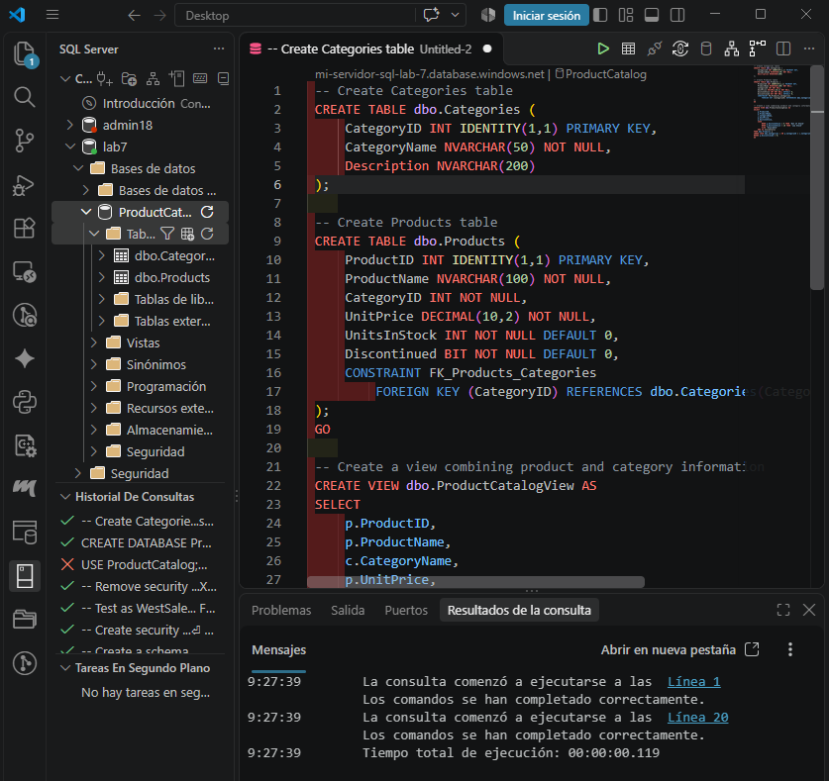
Inserción de datos

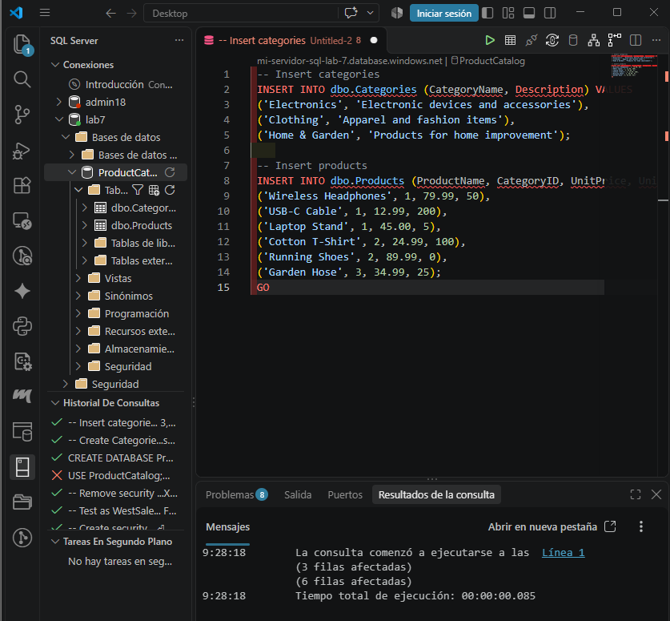

Install Data API Builder CLI

Instalación de dot net
Como ya lo tenia solo he comprobado la versión
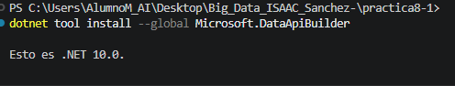
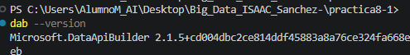

Create the initial configuration

Creamos una carpeta para el proyecto
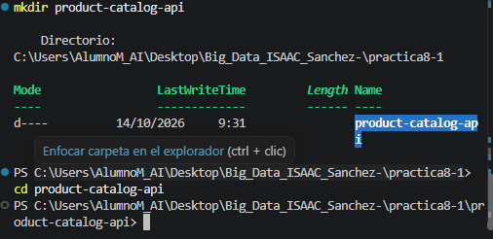

Inicializamos el proyecto de configuración
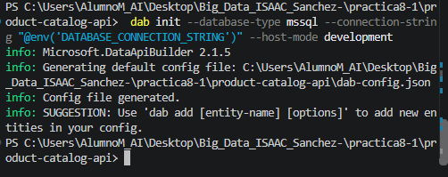

Add entities for tables

Añadimos las categorías de entrada
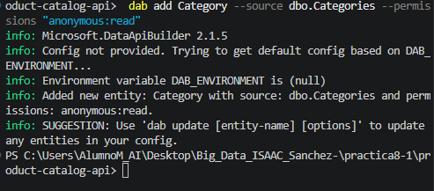

Añadimos los productos

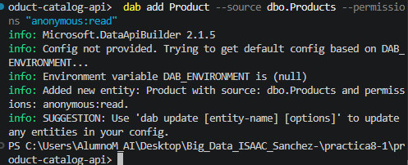

Añadimos el crud completo
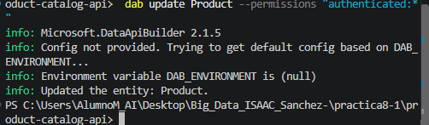

Configure field mappings and relationships

Modificamos el archivo json con los nuevos atributos y lo guardamos

Add the view as a read-only entity

Añadimos la vista usando la línea de comandos
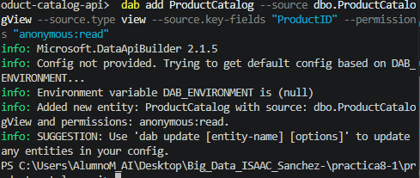

Resultado
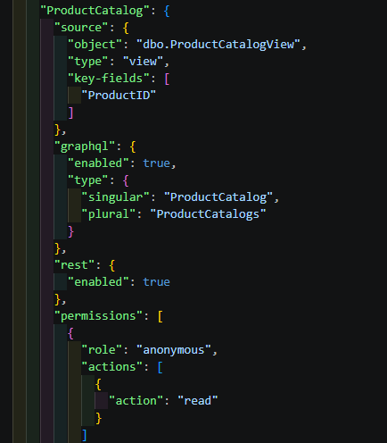

Test locally

En una power Shell nos conectamos a la bbdd para iniciar el data api builder
Usando ese comnado realizamos la conexión
$env:DATABASE_CONNECTION_STRING="Server=your-server.database.windows.net;Database=ProductCatalog;User Id=your-user;Password=your-password;TrustServerCertificate=true"
Ejecutamos el comando dab start
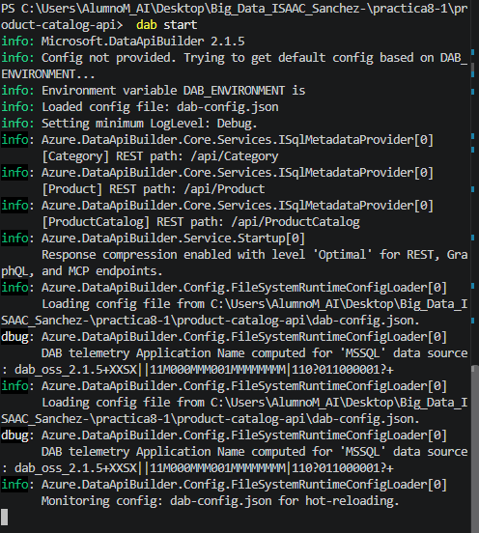
Y abrimos la url http://localhost:5000/graphql en el navegador
Creamos el nuevo documento 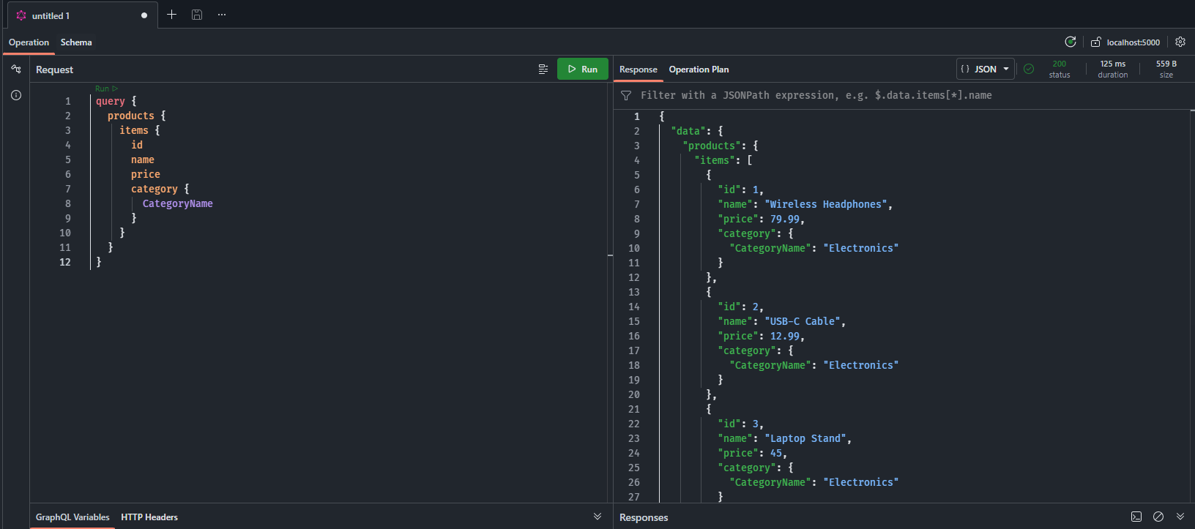
Después paramos con control c en la power shell

